МИНИСТЕРСТВО НАУКИ И ВЫСШЕГО ОБРАЗОВАНИЯ РОССИЙСКОЙ

ФЕДЕРАЦИИ

Федеральное государственное бюджетное образовательное учреждение высшего образования

«КУБАНСКИЙ ГОСУДАРСТВЕННЫЙ УНИВЕРСИТЕТ»

(ФГБОУ ВО «КубГУ»)

Факультет компьютерных технологий и прикладной математики

Кафедра прикладной математики

ОТЧЕТ О ВЫПОЛНЕНИИ ЛАБОРАТОРНОЙ РАБОТЫ №4 по дисциплине

«ОПЕРАЦИОННЫЕ СИСТЕМЫ»

Выполнил,

студент группы МО31/1 _________________А. В. Багдасарян (подпись, дата)



Направление подготовки 02.03.03 Математическое обеспечение и администрирование информационных систем

Курс 3

Отчет принял,

преподаватель кафедры ИТ _____________________________ А.А. Полупанов

(подпись, дата)

Краснодар

2025

**Задания:**

1. Выполнение команды cat /proc/meminfo

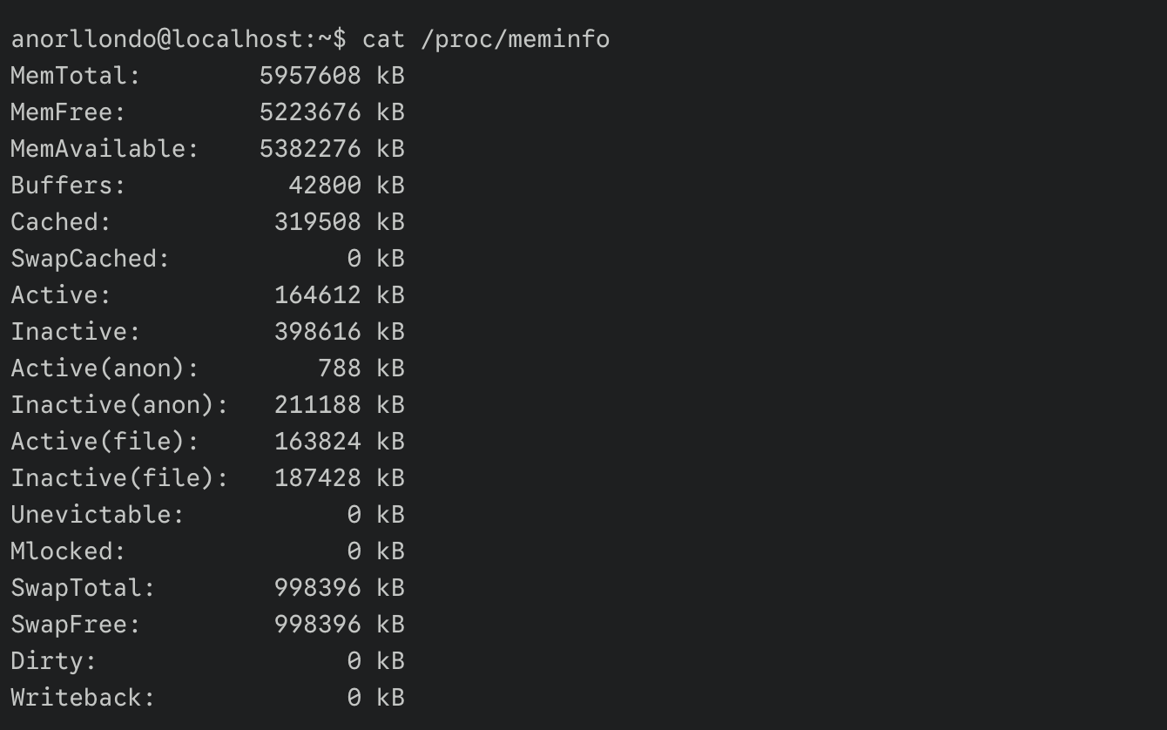

Рисунок 1 - cat /proc/meminfo

1. Результат команды cat/etc/nsswitch.conf

Изображение выглядит как текст, снимок экрана, Шрифт

Контент, сгенерированный ИИ, может содержать ошибки.

Рисунок 2 - cat /etc/nsswitch.conf

1. Вывод cat /etc/passwd

Изображение выглядит как текст, снимок экрана, Шрифт, дизайн

Контент, сгенерированный ИИ, может содержать ошибки.

Рисунок 3 - cat /etc/passwd

1. Результат выполнения cat /etc/shadow | haed

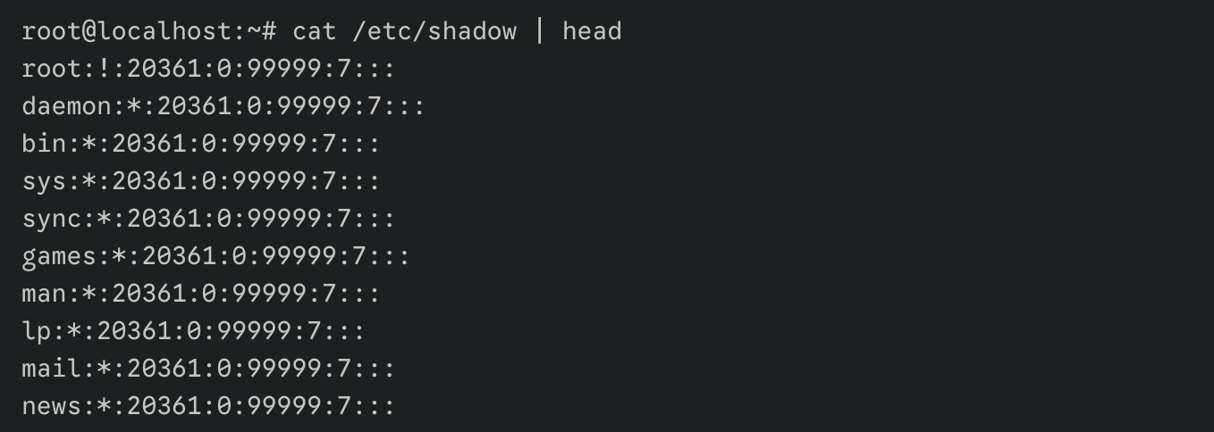

Рисунок 4 - sudo -i, cat /etc/shadow | head

1. Выполнение cat /etc/shadow | grep sa

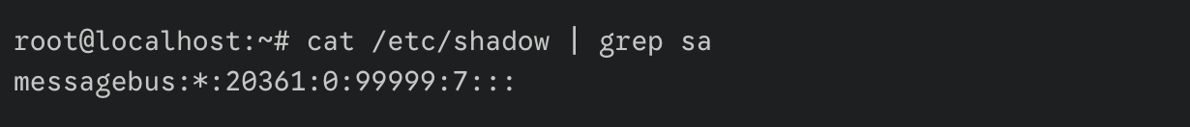

Рисунок 5 - cat /etc/shadow | grep sa

1. Выполнение команды cat /etc/group | haed -n | tail

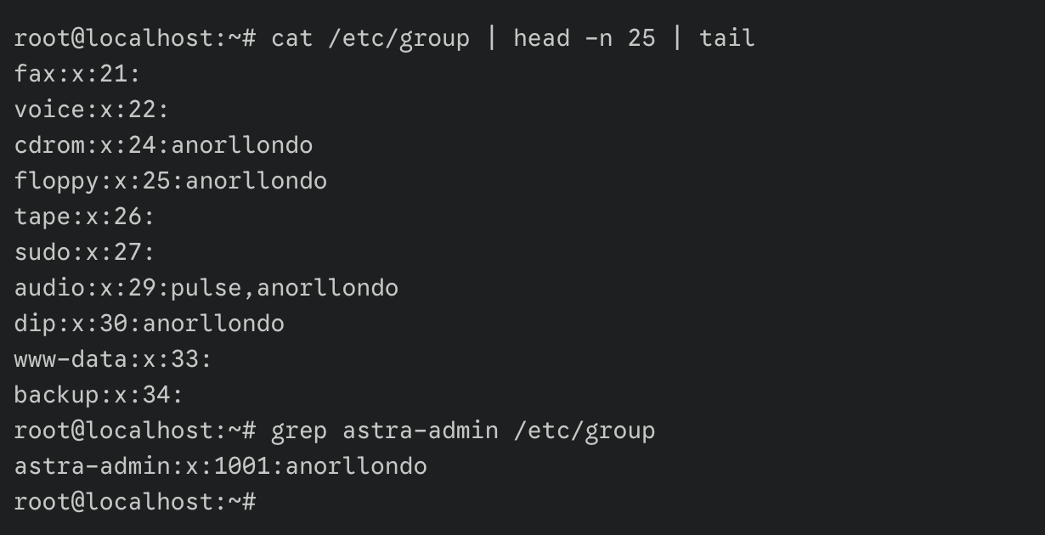

Рисунок 6 - cat /etc/group | head -n 25 | tail, grep astra-admin /etc/group

1. Команда grep astra-admin /etc/group, cat /etc/gshadow | grep astra-admin

Изображение выглядит как текст, снимок экрана, Шрифт

Контент, сгенерированный ИИ, может содержать ошибки.

Рисунок 7 - sudo cat /etc/gshadow | grep astra-admin, | head

1. Результат команды vipw

Изображение выглядит как текст, снимок экрана, Шрифт

Контент, сгенерированный ИИ, может содержать ошибки.

Рисунок 8- команда vipw

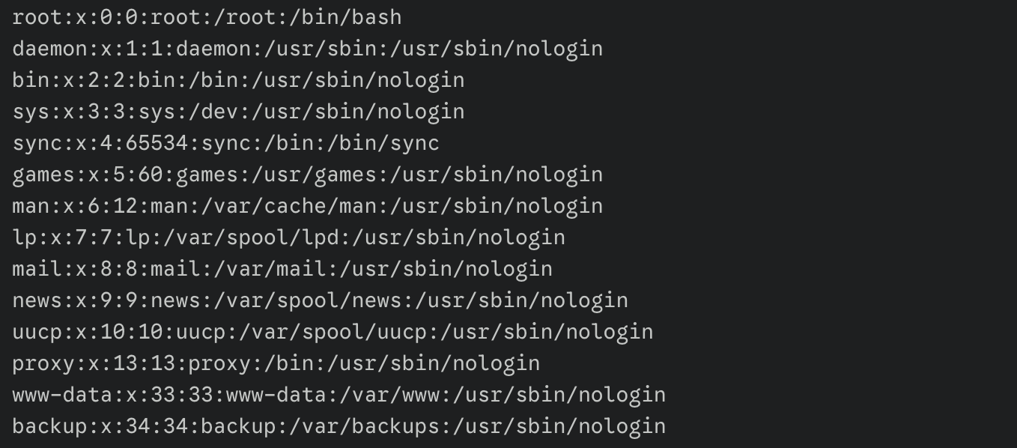

Рисунок 9 – вывод vipw

1. Результат команды less /etc/passwd

Изображение выглядит как текст, снимок экрана, Шрифт, дизайн

Контент, сгенерированный ИИ, может содержать ошибки.

Рисунок 10 – команды less id getent lslogins

1. Конмады useradd, cat /etc/default/useradd

Изображение выглядит как текст, снимок экрана, Шрифт

Контент, сгенерированный ИИ, может содержать ошибки.

Рисунок 11 – команда useradd, cat /etc/default/useradd

1. Создание нового пользователя и установка пароля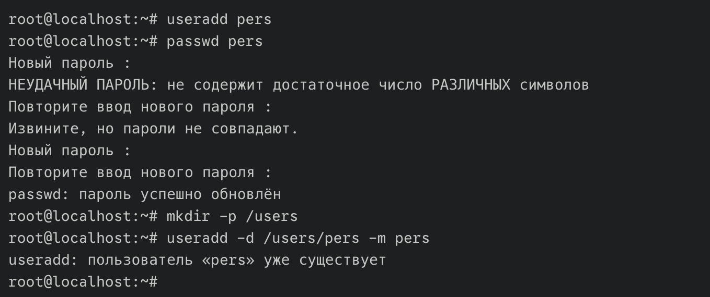

Рисунок 12 – создаение нового пользователя useradd

1. Добавление пользователя в группуИзображение выглядит как текст, Шрифт, снимок экрана, черный

   Контент, сгенерированный ИИ, может содержать ошибки.

Рисунок 13 – passwd ,useradd ,группы

1. Выполнение cat /etc/adduser.confИзображение выглядит как текст, снимок экрана, Шрифт

   Контент, сгенерированный ИИ, может содержать ошибки.

Рисунок 14 - cat /etc/adduser.conf

1. Команды adduser и testuser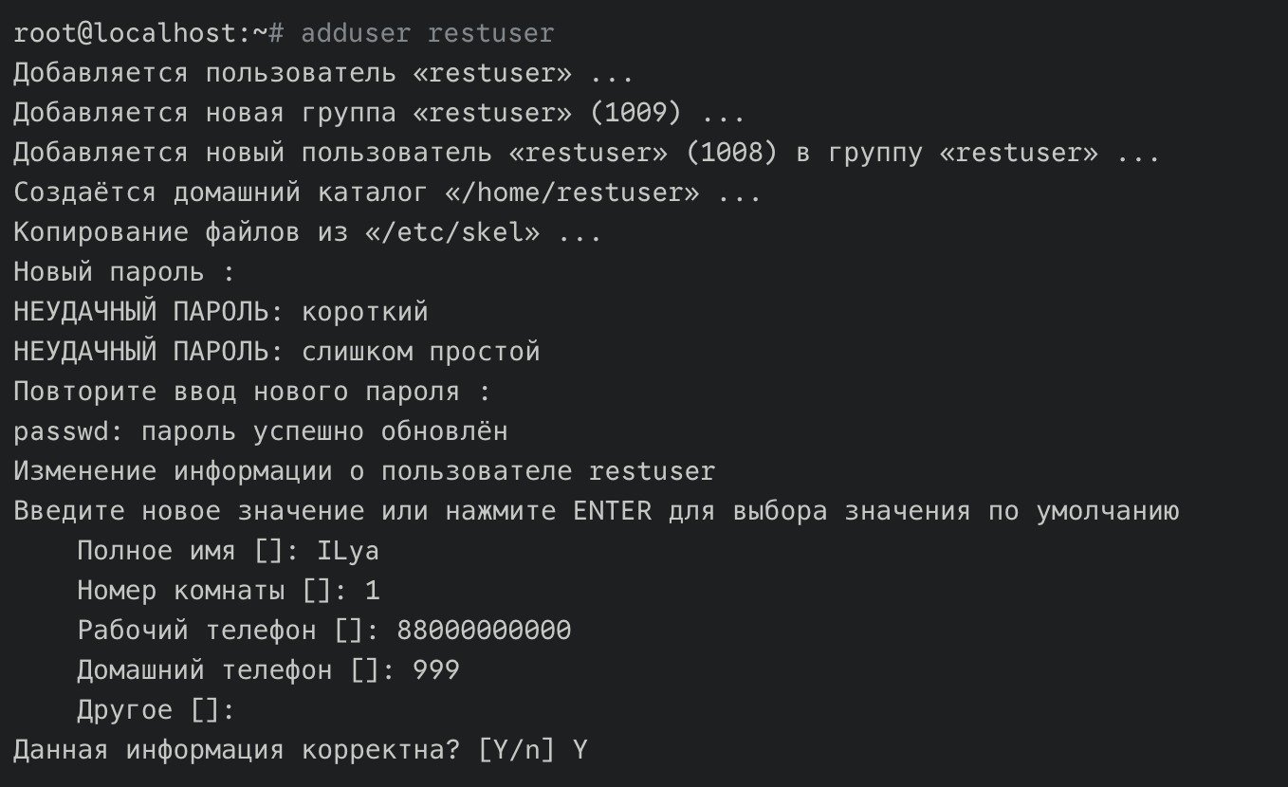

Рисунок 15 - adduser testuser

1. Результат команд groupadd, usermod, id

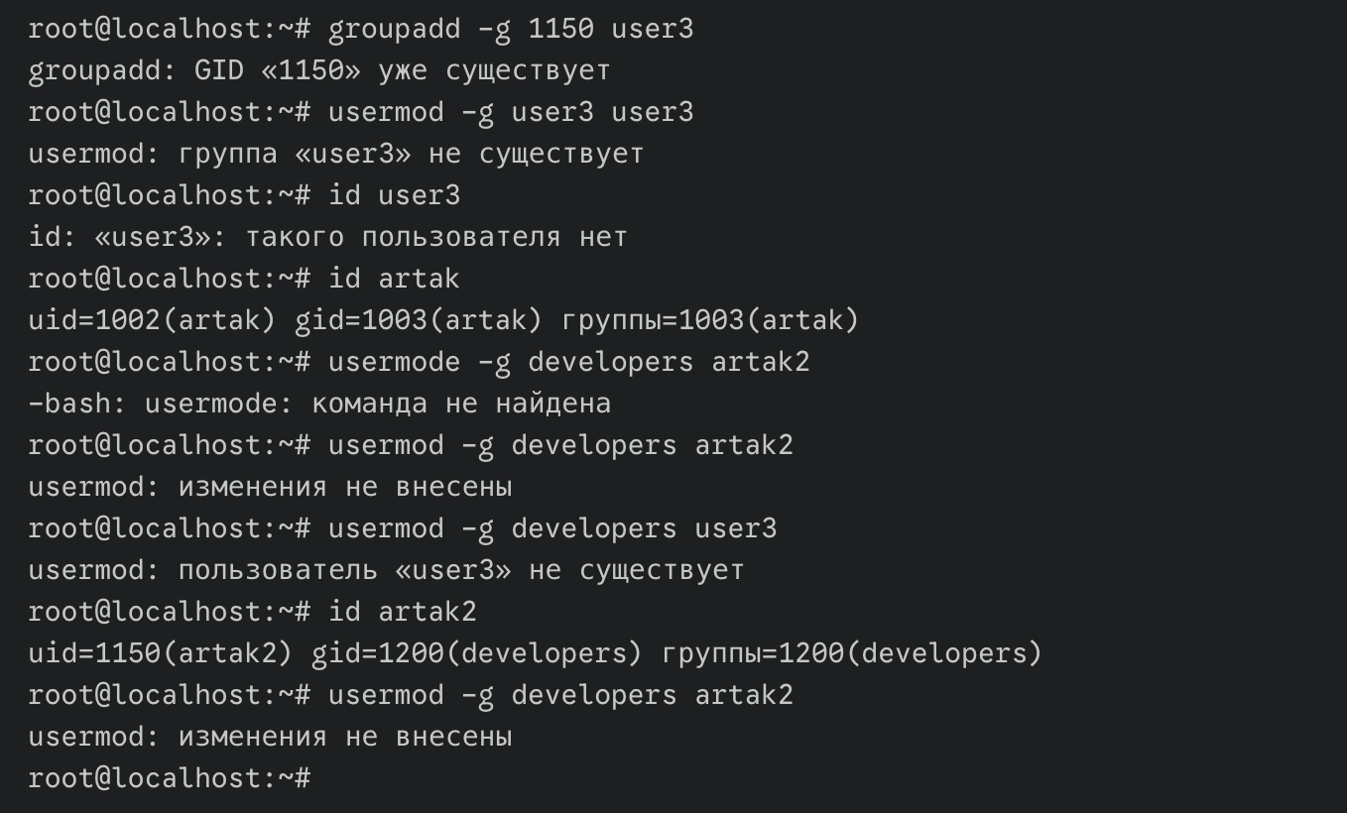

Рисунок 16 – groupadd, usermod, id

1. Вывод групп пользователя и удаление из группыИзображение выглядит как текст, снимок экрана, Шрифт, черный

   Контент, сгенерированный ИИ, может содержать ошибки.

Рисунок 17 – groups, deluser

1. Изменение домашнего каталога cp -rp /home/…Изображение выглядит как текст, снимок экрана, Шрифт, черный

   Контент, сгенерированный ИИ, может содержать ошибки.

Рисунок 18 - Изменение домашнего каталога

1. Выполнение команды ls -l /home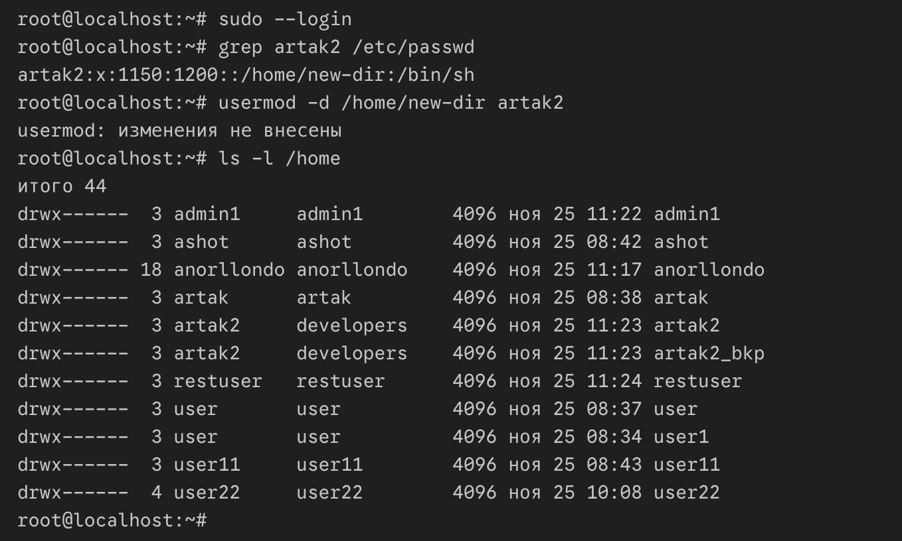

Рисунок 19 - ls -l /home

1. Изменение оболочки пользователя

Изображение выглядит как текст, снимок экрана, Шрифт

Контент, сгенерированный ИИ, может содержать ошибки.

Рисунок 20 - Изменение оболочки пользователя

1. Изменение UID пользователя

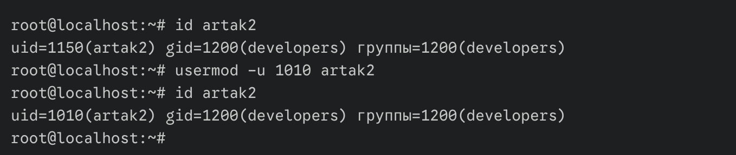

Рисунок 21 - Изменение UID пользователя

1. Изменение имени пользователя и его блокировка

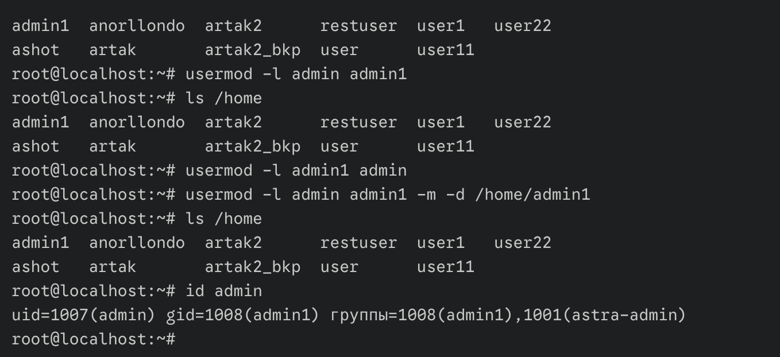

Рисунок 22 - Изменение имени пользователя, Блокировка пользователя

1. Задание даты блокировки учетной записи

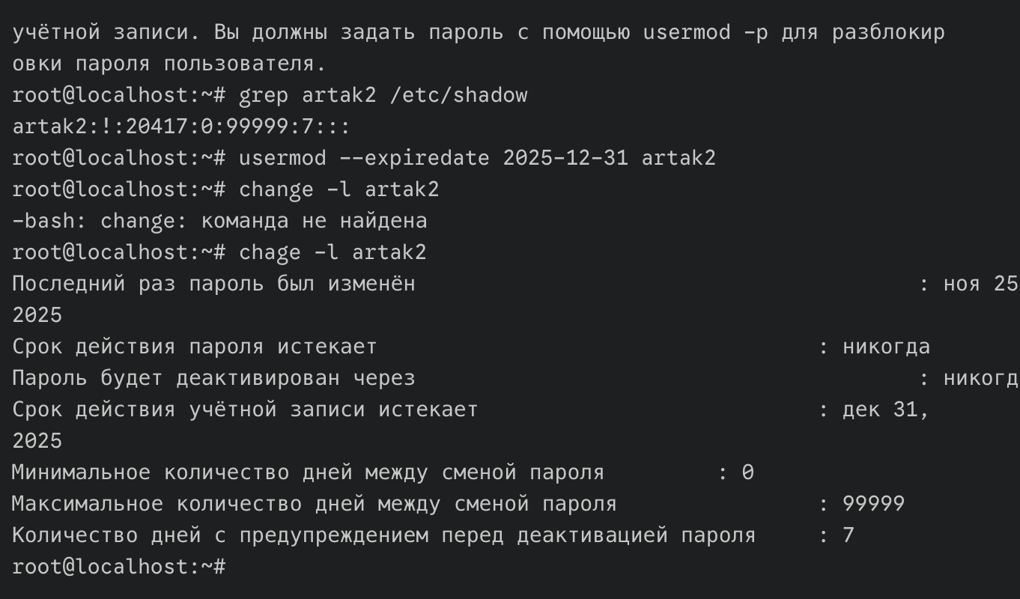

Рисунок 23 – задание даты блокировки учетной записи

1. Изменение информационного поля GECOS

Изображение выглядит как текст, снимок экрана, Шрифт

Контент, сгенерированный ИИ, может содержать ошибки.

Рисунок 24 - Изменение информационного поля GECOS, Изменение параметров пароля учетной записи

1. Удаление учетных записей

Изображение выглядит как текст, снимок экрана, Шрифт, меню

Контент, сгенерированный ИИ, может содержать ошибки.Рисунок 25 – удаление учетных записей пользователей

1. Удаление Изображение выглядит как текст, снимок экрана, Шрифт, меню

   Контент, сгенерированный ИИ, может содержать ошибки.домашнего каталога пользователя userdel -r

Рисунок 26 – удаление домашнего каталога пользователей

1. Управление учетными записями групп

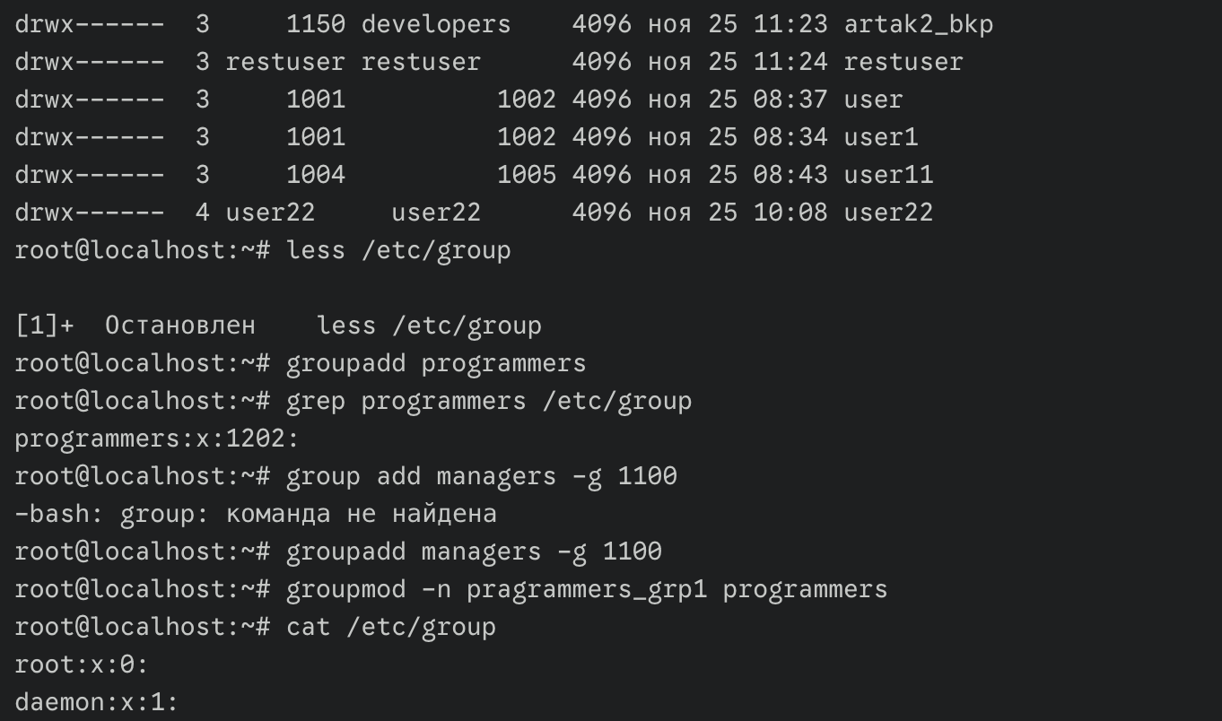

Рисунок 27 - удаление домашнего каталога пользователей, Управление учетными записями групп

1. Создание пароля и удаление групп

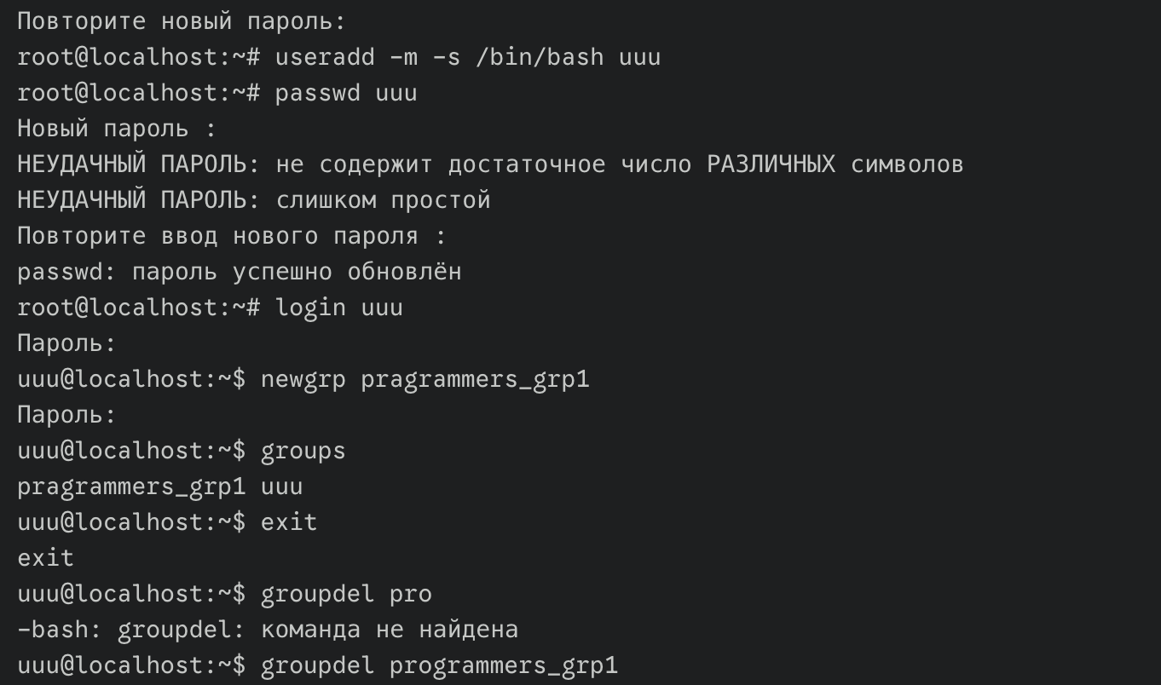

Рисунок 28 – создание пароля, удаление группы,

1. Логин пользователя группы, удаление и выход

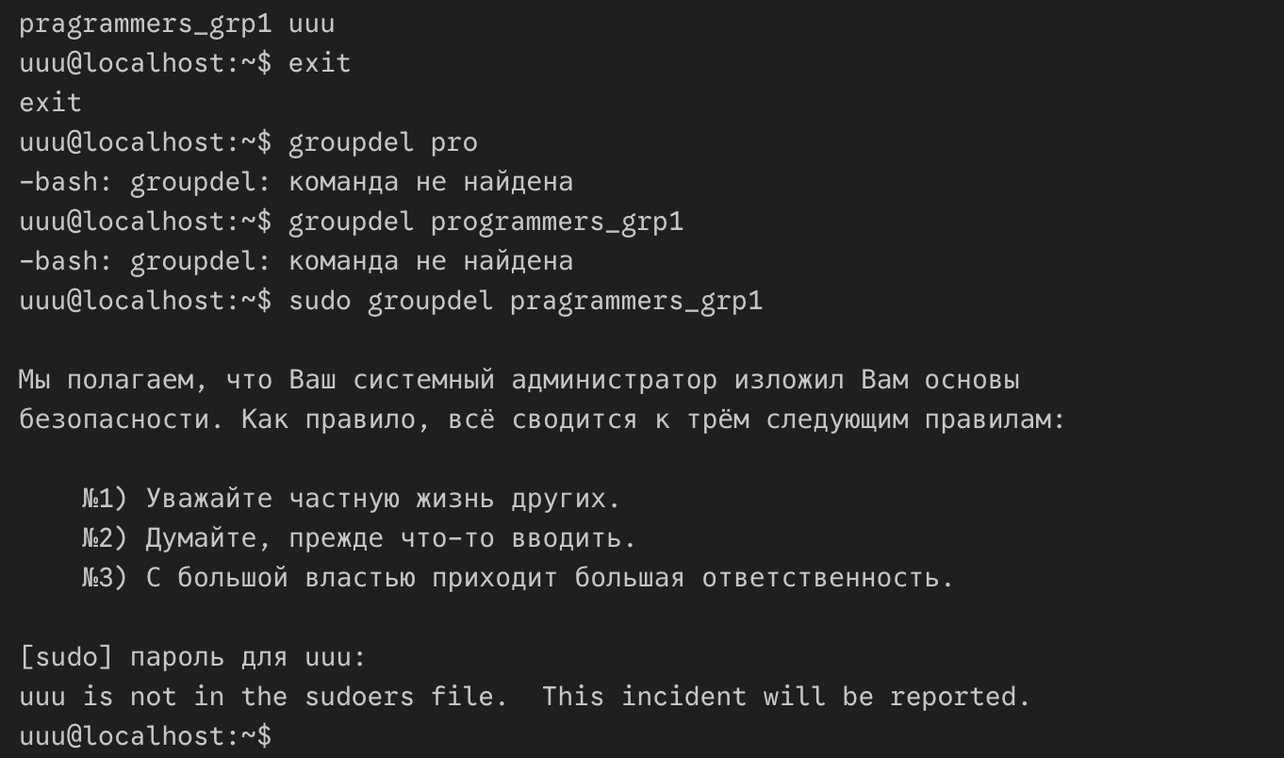

Рисунок 29 – логин пользователя группы, удаление группы, выход